桃園市112學年度雙語聯盟學校暨亮點課程學校公開觀議課實施計畫

壹、依據:

一、國民中小學實施校長及教師公開授課參考原則。

二、桃園市雙語聯盟學校、亮點課程學校工作重點。

三、桃園市聘僱外籍英語教師契約書第一條。

貳、目的

一、建立教師專業學習社群，營造正向支持與合作分享文化，促進教師專業成長。

二、透過說課、觀課與議課的過程，精進雙語學校教師教學與效能。

參、實施對象：桃園市雙語聯盟學校、亮點課程學校及參與111學年度雙語種子教師培訓之教師。

肆、辦理時間：112年10月23日至12月14日。

伍、實施期程：

ㄧ、112學年度上學期由雙語聯盟學校辦理公開觀議課，雙語創新學校及亮點課程學校共同參與。

二、112學年度亮點學校分區名單與時間如下:

| 觀課學校  暨亮點各組協助學校 | 雙語創新學校  相互觀議課 | 組別 | 亮點學校  分組參加觀議課 |
| --- | --- | --- | --- |
| 義興國小  (參與校數:14校)  12月14日(四)  上午9:00 | 快樂國小、青埔國小、  內壢國小、大坑國小、  山豐國小、五權國小 | A  組 | 平鎮區平興國小、平鎮區新榮國小、  中壢區興國國小、中壢區中壢國小、  中壢區新明國小、中壢區中原國小、  八德區瑞豐國小、八德區霄裡國小 |
| 快樂國小  (參與校數:12校)  11月23日(四)  上午9:00 | 義興國小、青埔國小、  內壢國小、五權國小  山豐國小 | B  組 | 桃園區大有國小、桃園區青溪國小、  桃園區永順國小、桃園區新埔國小、  桃園區同德國小、桃園區大業國小、  蘆竹區南崁國小 |
| 青埔國小  (參與校數:14校)  10月23日(一)  上午9:00 | 義興國小、快樂國小、  內壢國小、大坑國小、  山豐國小、五權國小 | C  組 | 新屋區頭洲國小、新屋區大坡國小、  新屋區笨港國小、新屋區啟文國小、  新屋區東明國小、新屋區新屋國小、中壢區芭里國小、中壢區青園國小 |
| 內壢國小  (參與校數：12校)  11月17日(五)  上午9:00 | 義興國小、青埔國小、  大坑國小、山豐國小、  五權國小、快樂國小 | D  組 | 觀音區大潭國小、觀音區新坡國小、觀音區育仁國小、觀音區富林國小、中壢區自立國小、觀音區保生國小 |
| 大坑國小  (參與校數:10校)  11月23日(四)  下午1:00 | 義興國小、青埔國小、  內壢國小、山豐國小、  五權國小 | E  組 | 龜山區大埔國小、龜山區山頂國小、龜山區新路國小、龜山區文華國小、龜山區長庚國小 |
| 山豐國小  (參與校數:12校)  11月20日(一)  上午9:00 | 義興國小、快樂國小、  青埔國小、內壢國小、  大坑國小、五權國小 | F  組 | 龍潭區三坑國小、龍潭區德龍國小、  復興區介壽國小、復興區羅浮國小、大溪區僑愛國小、大溪區仁和國小 |
| 五權國小  (參與校數:10校)  11月06日(一)  上午9:00 | 義興國小、快樂國小、  青埔國小、內壢國小、  大坑國小、山豐國小 | G  組 | 大園區內海國小、大園區后厝國小、  大園區溪海國小、大園區竹圍國小 |
| 備註：  1、倘若當日因各校學校行事流程做時間的微調，將會另外公告於雙語群組。  2、請各校於觀議課前，於亮點學校群組回報參與人員名單，以便安排觀議課組別。  3、請通知參與人員於觀議課時前，請進入研習系統報名參加研習。 | | | |

陸、實施方式：

一、觀議課流程表範例如下:

上午學校

|  |  |  |  |
| --- | --- | --- | --- |
| 時間 | 課程內容 | 講師(主持人) | 地點 |
| 09:40-10:00 | 報到 | OO國小團隊 | 圖書館 |
| 10:00-10:20 | 亮點學校訪視報告  主聘、共聘 | OO國小團隊 |  |
| 10:20-10:30 | 中外師課程說明 | OOO老師(外師)  OOO老師(中師) | 圖書館 |
| 10:30-11:10 | 外師雙語教學觀課  o年級oo領域 | OOO老師(外師)  OOO老師(導師協同) | 000教室 |
| 中師雙語教學觀課  o年級oo領域 | OOO老師(中師) | 000教室 |
| 11:20~12:00 | 議課/訪視回饋 |  | 圖書館 |

下午學校

|  |  |  |  |
| --- | --- | --- | --- |
| 時間 | 課程內容 | 講師(主持人) | 地點 |
| 13:10-13:30 | 報到 | OO國小團隊 | 圖書館 |
| 13:30-13:50 | 亮點學校訪視報告  主聘、共聘 | OO國小團隊 |  |
| 13:50-14:00 | 中外師課程說明 | OOO老師(外師)  OOO老師(中師) | 圖書館 |
| 14:05-14:45 | 外師雙語教學觀課  o年級oo領域 | OOO老師(外師)  OOO老師(導師協同) | 000教室 |
| 中師雙語教學觀課  o年級oo領域 | OOO老師(中師) | 000教室 |
| 14:45~15:30 | 議課/訪視回饋 |  | 圖書館 |

二、觀議課重點請參照陳超明教授提供之「觀議課重點說明」。

三、請貴校事先填寫「雙語課程亮點學校自我檢核表」，並於訪視當日交由訪視人員。

四、共同備課，得於公開授課前，由各校雙語團隊教學研究會、專業學習社群會議或召開備課會議辦理。

五、觀議課參與人員中外師至少各1人，考量參與之學校數，為維護學生之教學品質，觀課學校得事先限制參與人數。

六、參與人員報到後，由觀課教師提供教案並進行說課，以利參與人員了解本堂課之教學重點或觀課焦點。

七、教學觀察時，宜避免干擾班級秩序，並填寫教學反饋表(如附件)。

八、專業回饋，得由授課人員及觀課教師於公開授課後，就該公開授課之學生課堂學習情形及教學觀察結果，進行研討回饋。

柒、線上觀議課：

一、各場次公開授課請安排線上直播(Youtube直播或google meet)，建議使用DV攝影機接視訊轉接盒到筆電，再以Youtube等影音平台進行直播，若有疑問請洽各校專管人員或雙語推動辦公室協助。

二、請各校將公開授課，將研習系統編號及網址、直播網址、教案電子檔、授課教師個人照等檔案上傳雲端，網址為https://forms.gle/AvwTaCJdiF5VNUmZ8。

三、授課活動完成後一周內，將說、觀、議課照片、學校自我檢核表、訪視委員紀錄表、教學反饋表等上傳雲端，網址為https://forms.gle/VHbphFPf1yK8Z4kD9。

四、上述資料將放置本市雙語學校公開觀議課網站，網址為https://reurl.cc/eWQEdb。

**觀議課重點說明 陳超明教授**

觀課並非教學演示，而是一種反思的行為

1. **本雙語教育計畫觀課目的：**
2. 重點觀察：看看教學中是否達到我們所設定的目標。
3. 計畫精神：看看老師是否落實雙語教育計畫精神。
4. 學生學習：看看學生學習狀態如何。
5. 教學反思：看看老師是否能從觀課、議課中獲得成長。
   * + 1. **本雙語教育計畫觀課重點：**
6. 計畫精神面向：
   * + - 1. 是否有趕課？
         2. 是否時間安排妥適？
         3. 是否有確認學生學會？
         4. 是否每堂課的份量過重（時間不夠用）？
         5. 是否落實差異化教學？
         6. 是否以學習為主，不是老師為主的教學？
7. 教學操作：
8. 有無熱身活動（如複習上次內容？或本次教學主題？）
9. 有無分組（異質性分組及同質性分組的操作不同）
10. 有無有效的學習活動（靜態、動態的互搭）
11. 有無使用一致性的教室英文（透過肢體動作或簡單口令）
12. 有無使用差異化學習單
13. 有無適合本次教學的桌椅安排（非排排坐）
14. 時間安排適合以學習為主（教學30％、學習70％）
15. 是否注意學生的反應（教室有無「客人」？）
16. 進行學習成效檢驗：
17. 有無最檢查學生學習成效（如checklist或個別作業、學習單檢查）
18. 教師對於學生程度是否掌握（知道每個學生名字及能力）
19. 是否給每個學生個別表現機會
20. 對於教室跟不上的同學，老師如何處理？
21. 教學反思：
22. 是否能夠掌握今天的教學狀況（如時間控制得宜、教學目標單純化）
23. 是否在議課中記筆記，並提出自己的收穫或是建設性改

**各項表單:教案 Lesson Plan**

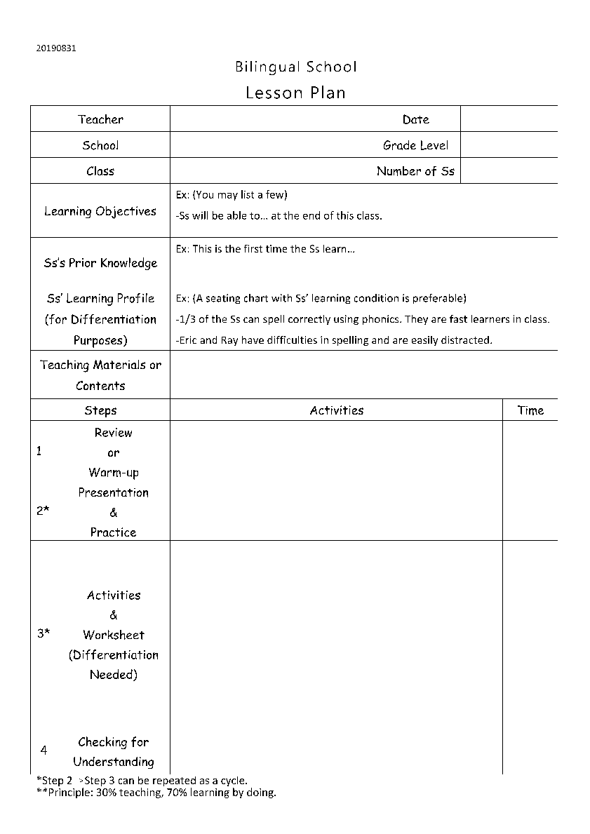

**各項表單:教學反饋表 Feedback on Classroom Observation**

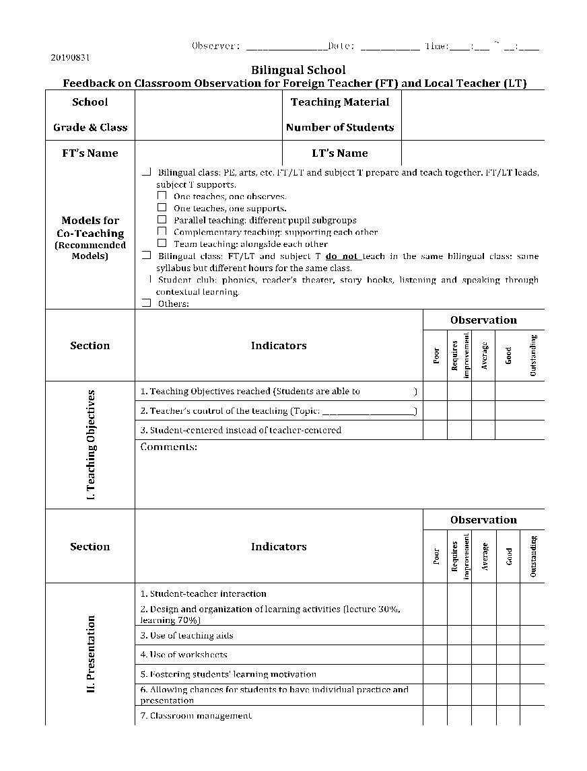

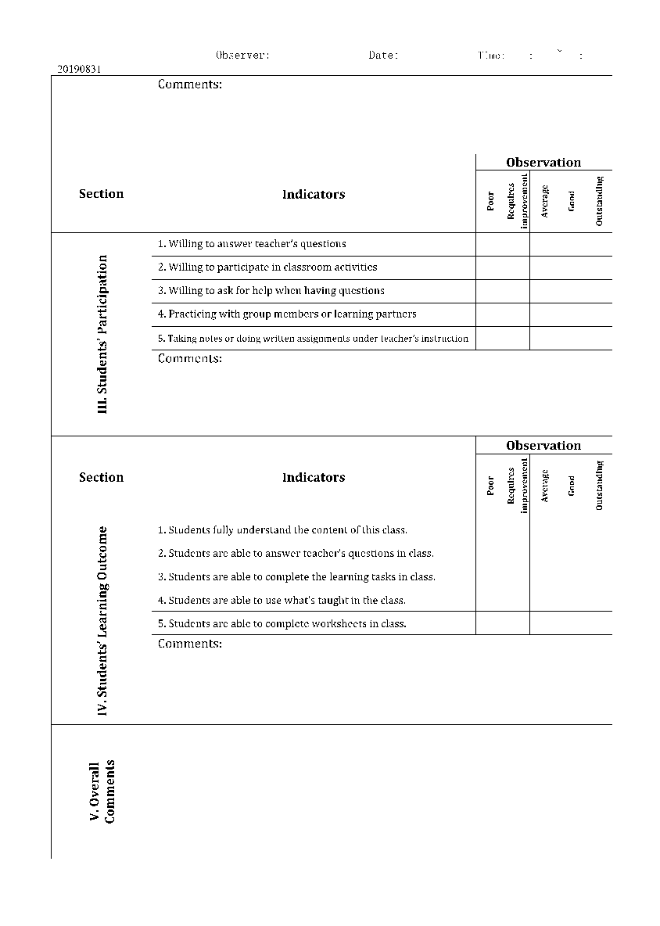

**各項表單:教學反饋表**

**桃園市雙語課程教學觀察反饋表**

|  |  |  |  |  |  |  |  |  |
| --- | --- | --- | --- | --- | --- | --- | --- | --- |
| **學校** |  | **訪視人數** |  | | | | | |
| **年級、班級** |  | **人數** |  | | | | | |
| **專業教師姓名** |  | **外籍教師姓名** |  | | | | | |
| **教學模式（雙語課程規劃模式及教學流程）** |  | | | | | | | |
| **項目** | **教學能力指標** | | | **觀察結果** | | | | |
| **不佳** | **待**  **加**  **強** | **普**  **通** | **尚佳** | **優**  **良** |
| **一、教學目標掌握** | 1. 教學目標的達成(教會__________________) | | |  |  |  |  |  |
| 2. 教師對教學主題的掌握（教學主題：____________） | | |  |  |  |  |  |
| 3. 教學主題以學生導向代替教師導向 | | |  |  |  |  |  |
| 分項評語： | | | | | | | |
| **項目** | **教學能力指標** | | | **觀察結果** | | | | |
| **不佳** | **待**  **加**  **強** | **普**  **通** | **尚佳** | **優**  **良** |
| **二、教學呈現** | 1. 師生互動 | | |  |  |  |  |  |
| 2. 活動安排與設計 | | |  |  |  |  |  |
| 3. 教具媒體之使用 | | |  |  |  |  |  |
| 4. 活化學習單 | | |  |  |  |  |  |
| 5. 激發學習興趣 | | |  |  |  |  |  |
| 6. 讓學生有個別練習、發表的機會 | | |  |  |  |  |  |
| 7. 教室管理與經營 | | |  |  |  |  |  |
| 分項評語： | | | | | | | |
| **項目** | **教學能力指標** | | | **觀察結果** | | | | |
| **不佳** | **待**  **加**  **強** | **普**  **通** | **尚佳** | **優**  **良** |
| **三、學生課室參與** | 1. 能樂於回答問題 | | |  |  |  |  |  |
| 2. 能樂於參與課堂活動 | | |  |  |  |  |  |
| 3. 有問題困難時能即時提問求助 | | |  |  |  |  |  |
| 4. 能與組員或學習夥伴確實練習 | | |  |  |  |  |  |
| 5. 能在教師指導下於課本上標記或抄寫筆記 | | |  |  |  |  |  |
| 分項評語： | | | | | | | |
| **項目** | **教學能力指標** | | | **觀察結果** | | | | |
| **不佳** | **待**  **加**  **強** | **普**  **通** | **尚佳** | **優**  **良** |
| **四、學生學習成效** | 1. 確實學會本次教學之內容 | | |  |  |  |  |  |
| 2. 能回答上課教師之問題 | | |  |  |  |  |  |
| 3. 能完成教師課堂指定之學習任務 | | |  |  |  |  |  |
| 4. 能理解運用課堂所教之內容 | | |  |  |  |  |  |
| 5. 能確實練習完成學習單或相關之書寫（表現）任務 | | |  |  |  |  |  |
| 分項評語： | | | | | | | |
| **五、綜合評語** |  | | | | | | | |

**各項表單:自我檢核表**

**桃園市112學年度雙語課程亮點學校自我檢核表**

一、學校名稱：_______________________________

二、實施雙語課程科目(含節數)：________________ _______________

□一年級科目、節數：________________ _______________

□二年級科目、節數：________________ _______________

□三年級科目、節數：________________ _______________

□四年級科目、節數：________________ _______________

□五年級科目、節數：________________ _______________

□六年級科目、節數：________________ _______________

三、外師授課科目、節數、校內活動：

(一)

(二)

(三)

**四、行政面**

□定期舉行英語及雙語課程會議

□組織雙語課程委員會（含校長及主任）

□定期校內觀議課 （時間固定）

□定期校內共同備課 （含固定備課時間及地點）

□參與本雙語課程老師：英文老師人數：＿＿＿＿ 學科老師：＿＿＿＿＿＿

□其他：＿＿＿＿＿＿＿＿＿＿＿＿＿＿＿＿＿＿＿＿

**五、校園環境面**

□校園內雙語標示

□校園相關行政措施雙語化：行事曆、課程表、相關教室日誌……等

□每位參與教師均有雙語課綱

□相關教學設備具雙語（如電腦、投影機等）

□其他：＿＿＿＿＿＿＿＿＿＿＿＿＿＿＿＿＿＿＿＿＿

**六、教學面**

□英語課程全英語授課

□中外師雙語課程規劃事宜（含課程進度表）

□中外師對於雙語課程目標清楚（含教案）

□雙語課程教師定期參與教師訓練

□外師全程英語授課，使用各項教學輔助工具適宜

□中師協同教學（非翻譯）

□外師與學生互動佳

□其他：＿＿＿＿＿＿＿＿＿＿＿＿＿＿＿＿＿＿＿＿＿

**七、外師輔導面**

□能尊重和政府相關規定妥善運用與照顧外師

□學校能提供外師所需工作支持

□學校能提供外師學校重要活動資訊以及與外師相關之重要訊息

□學生與外師互動良好，樂於向外師學習

□對於外師問題能妥適回應

□其他：＿＿＿＿＿＿＿＿＿＿＿＿＿＿＿＿＿＿＿＿＿

**八、學生學習面**

□學生熱於參與雙語課程

□學生均能熟悉教室用語

□學生能進行教師安排之教學活動及任務

□學生進行分組學習

□學生能理解及使用課堂所學

□學生參與課堂外之英語活動（如社團、廣播、校外比賽等）：＿＿＿＿＿

□其他：＿＿＿＿＿＿＿＿＿＿＿＿＿＿＿＿＿＿＿＿＿

**九、其他英語教學值得學習地方或各校之雙語教學特色：**

＿＿＿＿＿＿＿＿＿＿＿＿＿＿＿＿＿＿＿＿＿＿＿＿＿＿＿＿＿＿＿＿＿

＿＿＿＿＿＿＿＿＿＿＿＿＿＿＿＿＿＿＿＿＿＿＿＿＿＿＿＿＿＿＿＿＿

填 表 人：________________

校 長：________________

填表日期：________________

**各項表單:訪視委員紀錄表**

桃園市112學年度雙語課程亮點學校教學成效訪視紀錄表(委員一)

|  |  |  |  |  |  |  |  |  |
| --- | --- | --- | --- | --- | --- | --- | --- | --- |
| 學校名稱 | | | ___________________ 國民小學 | | | | | |
| 視 導 項 目 | | 完全符合 | | 大部分符合 | 部分符合 | 少部分符合 | 質 性 描 述 | |
| 優 點 | 待改進事項與建議 |
| 5 | | 4 | 3 | 2 |
| 一、  行政面 (20分) | 1. 定期舉行英語及雙語課程會議 |  | |  |  |  |  |  |
| 1. 組織雙語課程委員會（含校長及主任） |  | |  |  |  |
| 1. 定期校內觀議課 （時間固定） |  | |  |  |  |
| 1. 定期校內共同備課(含固定備課時間及地點） |  | |  |  |  |
| 參與本案雙語課程老師：  英文老師人數：__________  學科老師人數：__________ | | | | | |
| 二、  校園  環境面 (20分) | 1. 校園內雙語標示 |  | |  |  |  |  |  |
| 1. 校園相關行政措施雙語化：行事曆、課程表、 相關教室日誌 |  | |  |  |  |
| 1. 每位參與教師均有雙語課綱 |  | |  |  |  |
| 1. 相關教學設備具雙語（如電腦、投影機等） |  | |  |  |  |
| 三、  教學面 (30分) | 1. 英語課程全英語授課 |  | |  |  |  |  |  |
| 1. 中外師雙語課程規劃事宜（含課程進度表） |  | |  |  |  |
| 1. 中外師對於雙語課程目標清楚（含教案） |  | |  |  |  |
| 1. 雙語課程教師定期參與教師訓練 |  | |  |  |  |
| 1. 外師全程英語授課，使用各項教學輔助工具適宜 |  | |  |  |  |
| 1. 中師協同教學（非翻譯） |  | |  |  |  |
| 四、  學生  學習面  (30分) | 1. 學生樂於參與雙語課程 |  | |  |  |  |  |  |
| 1. 學生均能熟悉教室用語 |  | |  |  |  |
| 1. 學生能進行教師安排之教學活動及任務 |  | |  |  |  |
| 1. 學生進行分組學習 |  | |  |  |  |
| 1. 學生能理解及使用課堂所學 |  | |  |  |  |
| 1. 學生參與課堂外之英語活動（如社團、廣播、校外比賽等）： |  | |  |  |  |
| 五、  其他  英語教學  值得學習  或各校之  雙語教學  特色： | 特殊事項，請列點說明： | | | | | | | |
| 六、  訪視結果 | □完全依申請計畫推動雙語教育。 | | | | | | | |
| □大部分依申請計畫推動雙語教育。 | | | | | | | |
| □部分依申請計畫推動雙語教育。 | | | | | | | |
| □少部分依申請計畫推動雙語教育。 | | | | | | | |
| 七、  總評及  綜合建議 | 1. 總分：_____________ 2. 文字評語： | | | | | | | |

*備註：  
平均分數88分以上擬列入特優學校；平均分數80-87分擬列入優等學校。  
平均分數65-79分列入普通學校；平均分數65分以下擬列入待改進學校。

**訪視委員：** _______________________

**日 期：**_______________________

**各項表單:訪視委員紀錄表**

桃園市112學年度雙語課程亮點學校教學成效訪視紀錄表(委員二)

|  |  |  |  |  |  |
| --- | --- | --- | --- | --- | --- |
| 學校名稱：___________________ 國民小學 | | | | | |
| 訪視項目與指標 | 評分  **5 =優/Excellent；4 =良/Good；3 =可/Fair；2 =差/Poor；1 =劣/Very Poor** | | | | |
| * 1. **行政目標面** | | | | | |
| 1. 學校雙語/英語教育目標與策略明確，並獲得學校成員與外師瞭解與支持 | 5⬜ | 4⬜ | 3⬜ | 2⬜ | 1⬜ |
| 1. 學校能讓外師與協同中師對於自己的任務與工作內容有清楚的瞭解 | 5⬜ | 4⬜ | 3⬜ | 2⬜ | 1⬜ |
| * 1. **行政運作面** | | | | | |
| 1. 外師薪水、獎金、住宿補助及機票核銷等核銷後準時發放，學校相關表單或資料如期確實繳交 | 5⬜ | 4⬜ | 3⬜ | 2⬜ | 1⬜ |
| 1. 學校能配合訪視工作，以瞭解雙語教師工作情況 | 5⬜ | 4⬜ | 3⬜ | 2⬜ | 1⬜ |
| 1. 學校能遵照合約及政府相關規定妥善運用與照顧外師 | 5⬜ | 4⬜ | 3⬜ | 2⬜ | 1⬜ |
| 1. 學校設置相關緊急事項處理機制，且處理良好 | 5⬜ | 4⬜ | 3⬜ | 2⬜ | 1⬜ |
| 1. 學校設置校內專責雙語業務人員 | 5⬜ | 4⬜ | 3⬜ | 2⬜ | 1⬜ |
| 1. 學校能鼓勵雙語教師專業發展，提供專業支持 | 5⬜ | 4⬜ | 3⬜ | 2⬜ | 1⬜ |
| * 1. **教學支持面** | | | | | |
| 1. 雙語教學教科書/教材能有妥適之討論與規劃 | 5⬜ | 4⬜ | 3⬜ | 2⬜ | 1⬜ |
| 1. 有安排適合之協同教師與外師共同教學且分工合作良好，共同提供有效英語教學 | 5⬜ | 4⬜ | 3⬜ | 2⬜ | 1⬜ |
| 1. 提供雙語教學軟硬體支援，以及雙語教學人員適合的工作空間 | 5⬜ | 4⬜ | 3⬜ | 2⬜ | 1⬜ |
| 1. 學校對於雙語教學上的問題，能提供協助 | 5⬜ | 4⬜ | 3⬜ | 2⬜ | 1⬜ |
| * 1. **專業發展面** | | | | | |
| 1. 能安排雙語教學共同備課時間，且透過觀課、議課或教學演示，提供教學觀摩與回饋機會，以精進中外師教學。 | 5⬜ | 4⬜ | 3⬜ | 2⬜ | 1⬜ |
| 1. 學校能透過觀察、訪談、文件檢視等瞭解雙語教師表現狀況，並給予回饋。 | 5⬜ | 4⬜ | 3⬜ | 2⬜ | 1⬜ |
| * 1. **外師溝通回應面** | | | | | |
| 1. 外師、行政、協同教師、學校教師間溝通順暢，對於外師問題能妥適回應。 | 5⬜ | 4⬜ | 3⬜ | 2⬜ | 1⬜ |
| 1. 學校能提供外師學校重要活動資訊（如：雙語行事曆）以及與外師相關之重要訊息，並確保外師能確實得知相關訊息。 | 5⬜ | 4⬜ | 3⬜ | 2⬜ | 1⬜ |
| 1. 能提供翻譯，協助外師參與重要會議，或與他人(家長、學校教師、學生等)溝通，以釐清或解決問題。 | 5⬜ | 4⬜ | 3⬜ | 2⬜ | 1⬜ |
| * 1. **學生表現面** | | | | | |
| 1. 學生與雙語教師互動良好，樂於學習 | 5⬜ | 4⬜ | 3⬜ | 2⬜ | 1⬜ |
| 1. 學生對英語學習的興趣與信心增加 | 5⬜ | 4⬜ | 3⬜ | 2⬜ | 1⬜ |
| 1. 學生滿意雙語協同教學 | 5⬜ | 4⬜ | 3⬜ | 2⬜ | 1⬜ |
| * 1. **其他英語教學值得學習或各校之雙語教學特色** | | | | | |
| 特殊事項，請列點說明： | | | | | |
| * 1. **訪視結果** | | | | | |
| □完全依申請計畫推動雙語教育。 | | | | | |
| □大部分依申請計畫推動雙語教育。 | | | | | |
| □部分依申請計畫推動雙語教育。 | | | | | |
| □少部分依申請計畫推動雙語教育。 | | | | | |
| * 1. **總評及綜合建議** | | | | | |
| 1. 總分：_____________ 2. 文字評語： | | | | | |

*備註：  
平均分數88分以上擬列入特優學校；平均分數80-87分擬列入優等學校。  
平均分數65-79分列入普通學校；平均分數65分以下擬列入待改進學校。

**訪視委員：** _______________________

**日 期：**_______________________